**重庆市名校期末测试卷卷**

一、填一填。(每空1分，共18分)

1．有一个数，十位和百分位都是8，个位和十分位都是0，这个数写作(　　　)，读作(　　　　　)。

2．在(　　)里填上合适的数。

50＋(　　)×8＝250　　(　　)÷3－15＝3　　5×(　　)－15＝20

3．用小正方体搭一个几何体，从左面看到的图形是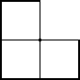，从上面看到的图形是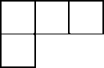，要搭成这样的几何体，最少需要(　　　)个小正方体，最多需要(　　　)个小正方体。

4．四位同学100米的成绩分别是小明14.96秒，小亮15.01秒，小刚14.69秒，小乐16.01秒。其中成绩最好的是(　　　)，排名第三的是(　　　)。

5．有两根长度分别是4 cm和8 cm的小棒，再添上一根小棒可以围成一个三角形，则这根小棒的长度最短是(　　)cm，最长是(　　)cm。(长度取整厘米数)

6．用数字卡片C:\Documents and Settings\Administrator\桌面\4R 10.18\4R 10.18\4R好卷\4R好卷\C112.tif和小数点C:\Documents and Settings\Administrator\桌面\4R 10.18\4R 10.18\4R好卷\4R好卷\C111.tif，能够组成(　　)个不同的小数(每张卡片都要用上且不重复)，最大的与最小的相差(　　　)。

7．○、□、△分别代表三个数，并且△＋△＋△＝○＋○＋○＋○，○＋○＝□＋□＋□，△＋□＋○＋○＝60，则○＝(　　　)，□＝(　　)，△＝(　　)。

8．把100张纸叠起来的厚度为1.25 cm。照这样计算，一亿张这样的纸叠起来高(　　)m。

9．某次答题比赛中，答对一道题得10分，答错一道题倒扣6分。笑笑共抢答10道，得了36分，她答对了(　　)道题。

二、辨一辨。(对的画“√”，错的画“×”)(每题1分，共5分)

1．3.104精确到百分位是3.1。 (　　)

2．小亮的身高是1.56 m，他蹚过平均水深1.2 m的小河，不会有危险。 (　　)

3．一个三角形的最小内角是49°，那么这个三角形一定是锐角三角形。

(　　)

4．从同一方向观察不同的物体看到的形状可能相同，也可能不同。 (　　)

5．2.38在自然数2和3之间，它更接近2。 (　　)

三、选一选。(把正确答案的序号填在括号里)(每题2分，共10分)

1．下列各式简便计算错误的是(　　)。

A．99×57＝100×57－57　 B．25×32×125＝25×4＋8×125

C．490÷14＝490÷7÷2

2．拼成一个梯形，至少要用(　　)个相同的等边三角形。

A．2　　　　 B．3　　　　　　 C．4

3．把574900000改写成用“亿”作单位的数，并保留两位小数约是(　　)。

A．5.74亿 B．5.75亿 C．5.84亿

4．在下面的统计图中，横线所在位置能反映这4个数的平均数的图是(　　)。

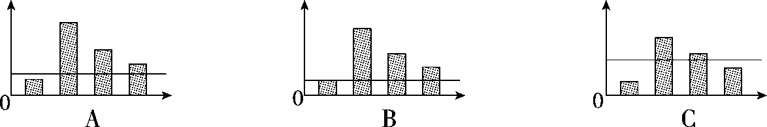

5．关于平移，说法不正确的是(　　)。

A．图形的形状没变 B．图形的位置变了 C．图形的大小变了

四、计算挑战。(共26分)

1．直接写出得数。(每题1分，共8分)

0.5÷100＝ 4.302×10＝　　 1－0.99＝　　 2.35－0.8－1.2＝

2.9－1.85＝ 2.17＋0.9＝ 15×9＋15＝ 125×8÷125×8＝

2．计算下面各题，怎样简便就怎样算。(每题3分，共18分)

7.8－3.5＋2.2－6.5 600÷[(160－76)÷7] 70×4＋90×4

840÷35 382×101－382 12－1.56－0.44

五、动手操作，智慧大脑。(共14分)

1．画出轴对称图形的另一半。(4分)

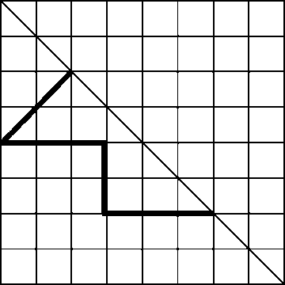

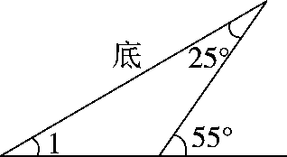2．(1)画出右图三角形指定底边上的高。(2分)

(2)∠1＝(　　　)。(2分)

3．画出右图从前面、上面、左面看到的图形。(6分)

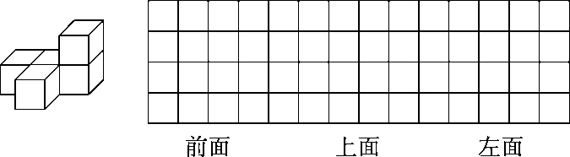

六、解决问题。(5题7分，其余每题5分，共27分)

1．在一个直角三角形中，较大锐角的度数是较小锐角的5倍，较大的锐角是多少度？

2．仟吉西饼推出一种新口味的吐司面包，买五送一，每袋吐司面包售价6.8元，买12袋这种吐司面包要花多少钱？

3．王老师带领全班43名同学到公园去划船，大船限乘6人，每条船25元，小船限乘4人，每条船20元，怎样租船合算？最少需要多少元？

4．四年级的师生到植物园去观赏梅花，有学生42人，老师4人。

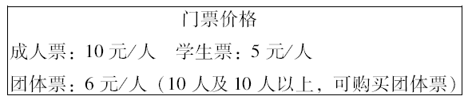

请你选择最便宜的购票方案，至少要花多少钱？

5．2017年实验小学学生参加植树活动，植树棵数统计如下：

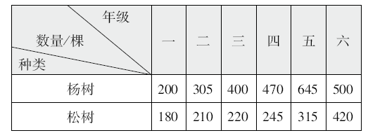

(1)根据上表绘制复式条形统计图。

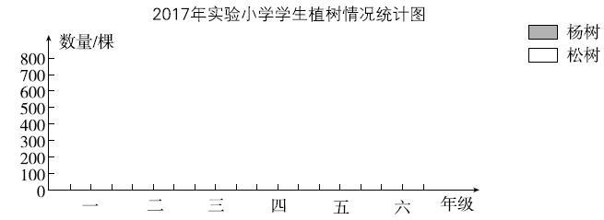

(2)(　　)年级植树总棵数最多，(　　　)年级植树总棵数最少。

(3)实验小学平均每个年级植的两种树各多少棵？

**答案**

一、1．80.08　八十点零八　2．25　54　7

3．5　7　4．小刚　小亮　5．5　11

6．12　60.84　7．15　10　20　8．12500　9．6

二、1．×　2．×　3．√　4．√　5．√

三、1．B　2．B　3．B　4．C　5．C

四、1．0.005　43.02　0.01　0.35　1.05　3.07　150 64

2．　7.8－3.5＋2.2－6.5

＝7.8＋2.2－(3.5＋6.5)

＝10－10

＝0

　600÷[(160－76)÷7]

＝600÷[84÷7]

＝50

　70×4＋90×4 　　　 840÷35

＝(70＋90)×4 　　 ＝840÷7÷5

＝160×4 　　 ＝120÷5

＝640 　　 ＝24

　382×101－382 　　　12－1.56－0.44

＝382×(101－1) 　　＝12－(1.56＋0.44)

＝382×100 　　 ＝12－2

＝38200 　　 ＝10

五、1．

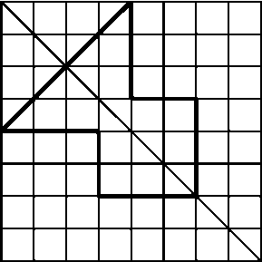

2．(1)

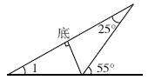

(2)30°

3．

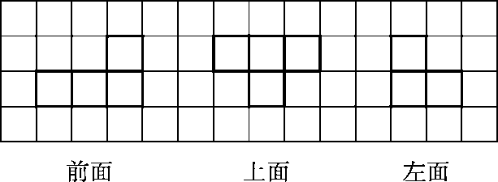

六、1．90°÷(5＋1)×5＝75°

答：较大的锐角是75°。

2．12÷(5＋1)×5×6.8＝68(元)

答：买12袋这种吐司面包要花68元钱。

[点拨]“买五送一”，即付5袋的钱，就能得到6袋，少付一袋的钱，12袋里有两个6袋，就少付2袋的钱，即付10袋的钱。

3．43＋1＝6×6＋4×2

25×6＋2×20＝190(元)

答：租6条大船，2条小船合算，最少需要190元。

4．6×(4＋6)＋5×(42－6)＝240(元)

答：4名老师和6名学生购买团体票，其余36名学生购买学生票最便宜，至少要花240元。

5．(1)

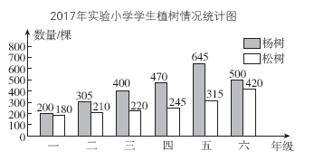

(2)五　一

(3)杨树：(200＋305＋400＋470＋645＋500)÷6＝420(棵)

松树：(180＋210＋220＋245＋315＋420)÷6＝265(棵)

答：实验小学平均每个年级植杨树420棵，松树265棵。